Конспект занятия по внеур.деят.«Час здоровья» 3 класс
«Что нужно знать о лекарствах»
Цель: формирование у детей убеждение, что лекарства приносят пользу только при правильном обращении с ними.
Задачи:
- формировать у детей понятия: здоровье (физическое, психическое, духовное), болезнь, защитные барьеры организма, лекарства, лечение, самолечение, зеленая аптечка;
- отрабатывать умения поддерживать и сохранять собственное здоровье;
- воспитывать ответственность за свое поведение, здоровье, за свое будущее.

Ход занятия
Разгадай кроссворд.

1
2
3
4

1. Горькими бывают, сладкими бывают, водой дети их запивают, от болезней помогают.
2.Лишний раз его не трожь, не игрушка острый… .
3.Что опасного во мне, если супа нет на дне?
Только если суп горяч -
От детей меня ты прячь.
4.И долга и коротка, а один одному не верит, всяк сам по себе мерит.
***Если не получилось отгадать загадки самостоятельно, загляни в ответы ниже

А теперь прочитай слово по вертикали (обозначено голубым цветом)
Ответы к кроссворду
1. Таблетки
2. Нож
3. Кастрюля
4. Жизнь

Попробуйте ответить на вопросы:
- Что такое боль?
- В каких случаях вы ощущали боль?
- Какая бывает боль?

Игра «Закончи фразу»:
1. Если у меня болит зуб, я….
2. Если у меня болит живот, я…..
3. Если у меня болит голова, я………..
4. Если я ушиб колено, то………….

Вывод: Если я испытываю сильную боль, то сначала попытаюсь понять ее причину, а потом обязательно расскажу об этом родителям, учительнице, врачу или другим близким взрослым.
Боль нельзя терпеть, это опасно для здоровья.
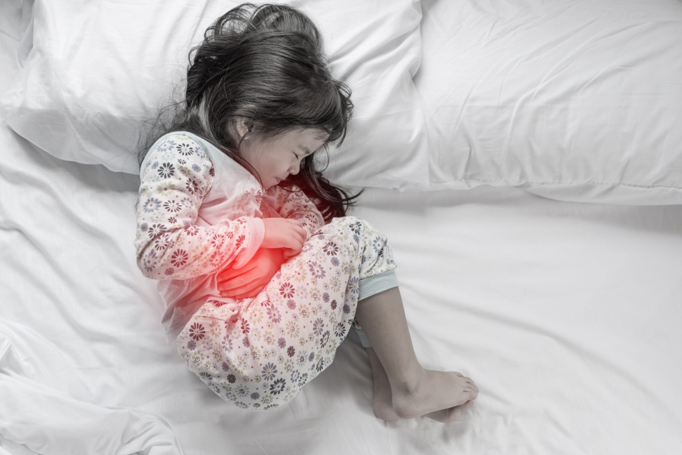
Домашняя аптечка
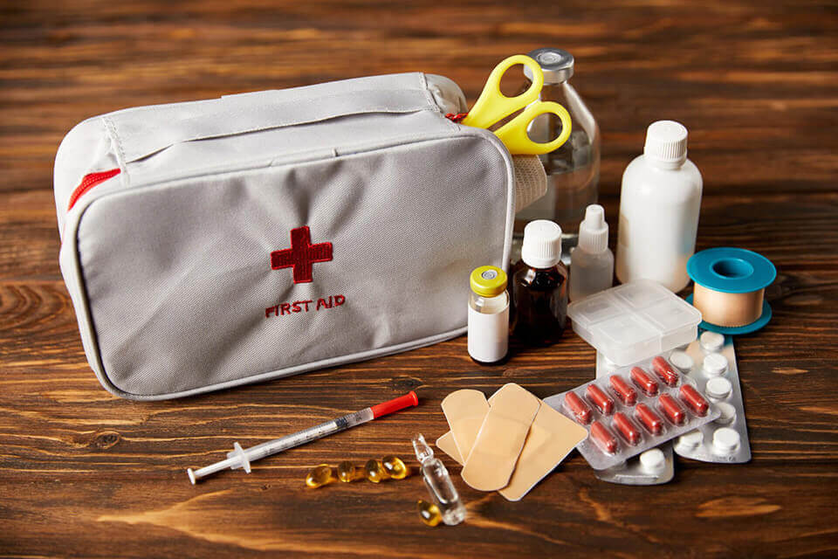
В вашем доме наверняка есть место, где хранятся лекарства (коробка, контейнер или полка в шкафу) – это ваша домашняя аптечка. Загляни вместе со взрослым в свою домашнюю аптечку. Рассмотрите, какие лекарства хранятся у вас дома, для чего они нужны. в каких случаях вы их применяете.
Специалисты считают, что лучше всего для хранения лекарств подходит отдельный специальный ящик с дверцей. Лекарства в аптечке следует периодически заменять, так как они имеют срок годности, указанный на упаковке, по истечению которого лекарство употреблять нельзя.
В домашней аптечке должны находиться следующие медикаменты и материалы: лейкопластырь, бинт, стерильные марлевые салфетки, вата, медицинский термометр, ножницы, аспирин, фурацилин, йод, зеленка, анальгин.
Проверь, все ли из названного есть у вас дома?

- Для чего нужны лекарства?
Первоначально лекарства получали из природных веществ. Это были отвары или настои растений или их частей. Они хорошо усваивались организмом человека. Позднее химики научились выделять чистые быстродействующие вещества из растений. Из них стали приготавливать лекарства. Еще позднее ученые изобрели искусственные сильнодействующие заменители природных лекарств, которые также помогают лечить больного, но для организма человека они не были безвредными.
Оказывая положительное воздействие на больной организм человека, лекарство может в очень маленькой степени, но все же влиять (не всегда хорошо) на состояние других органов. Поэтому к приему лекарств надо относиться очень осторожно. Даже витамины, по вкусу похожие на конфеты, можно есть только в присутствии взрослых и в том количестве, которое рекомендовано врачом. Если сразу съесть много таблеток или витаминов, можно заболеть, а другие лекарства при этом не помогут, так как будут вызывать аллергию. Это очень неприятная болезнь, при которой появляется температура, кашель и насморк, чешется кожа. Аллергию вызывают сильнодействующие вещества, которые называются антибиотики.
А теперь посмотри мультик
https://www.youtube.com/watch?v=hTFaQx6cu-w
Запомни:
Безвредных лекарств не бывает.
Лекарство следует принимать только по рекомендации врача и в присутствии взрослых.
Оздоровительная минутка.
Движения для головы:
Вверх-вниз - 8 раз.
Из стороны в сторону - 8 раз.
Круговые вращения головой - 2 раза в одну, 2 раза в другую - 6 раз.

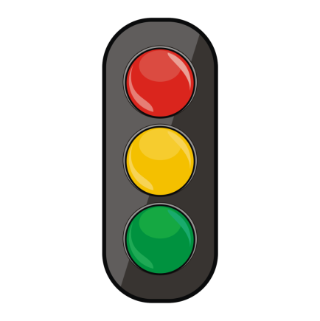
Игра «Валеологический светофор».
- Прочитайте историю, а потом оцените поведение мальчика Миши соответствующим сигналом.
Повторим расшифровку световых сигналов:
Красный - поведение и поступки, опасные для здоровья
Желтый - поведение, требующее осторожности и осмотрительности
Зеленый - поведение и поступки полезные для здоровья.
Ситуация.
У Миши вечером заболел зуб, потом голова, он сказал об этом маме. Мама дала ему таблетку, уменьшающую боль, и сказала, что завтра они пойдут к врачу. Миша боялся лечить зубы и поэтому утром соврал маме, сказав, что зуб больше не болит, и отказался идти в поликлинику. Когда мама ушла на работу, Миша достал из аптечки обезболивающую таблетку и выпил, ему стало легче. В школе зуб заболел с новой силой. Дома Миша выпил еще две такие же таблетки и лег спать. Проснувшись на следующее утро, Миша не узнал себя: десна и щека сильно распухли.
- Как поступаете вы, когда у вас болит зуб?
- Где брал Миша таблетки?
- Какой сигнал светофора
ЗАПОМНИ
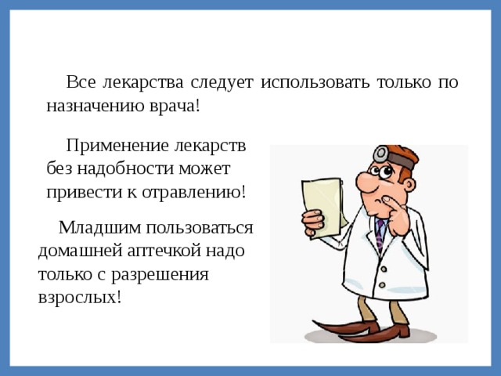

Желаю всем крепкого здоровья! До скорой встречи!

